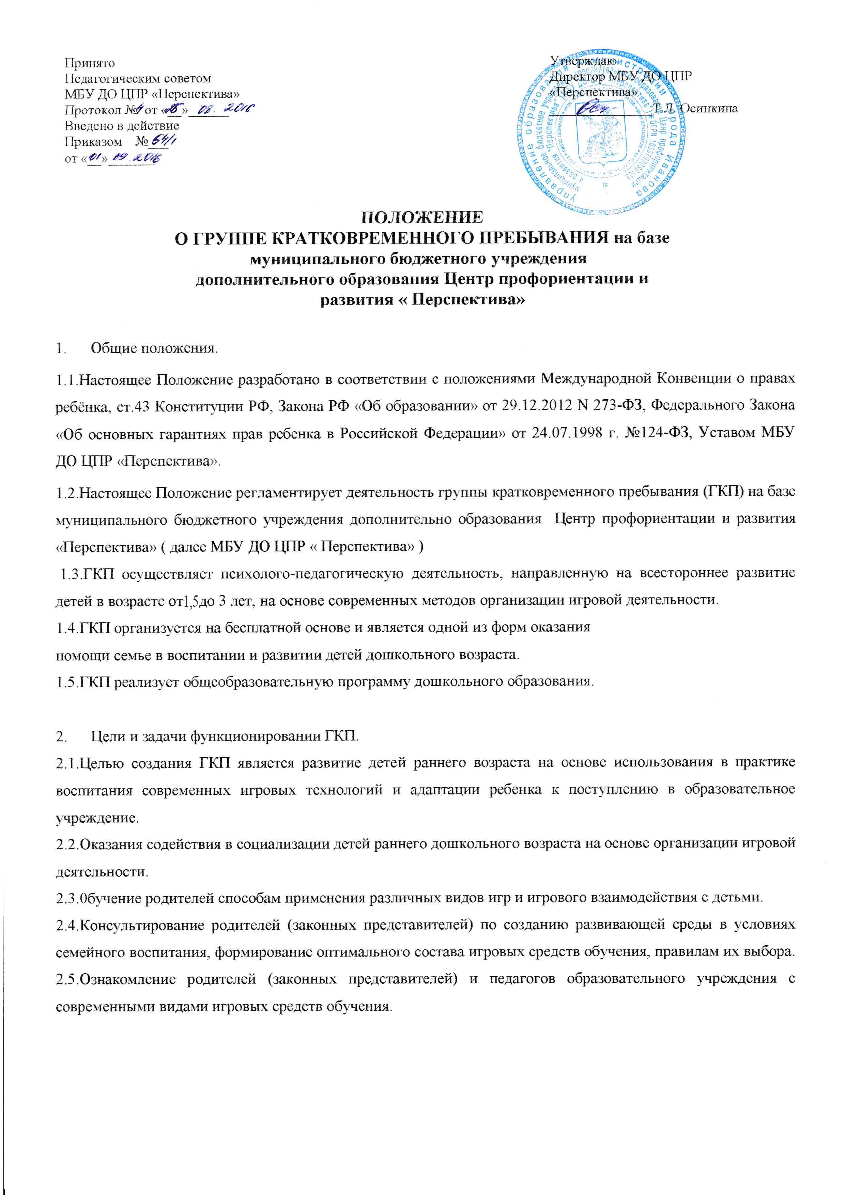
3. Организация деятельности ГКП.
3.1. ГКП создается приказом Учредителя при наличии в МБУ ДО ЦПР «Перспектива» необходимых санитарно-гигиенических, противоэпидемиологических условий, соблюдении правил пожарной безопасности, а также психолого-педагогических требований к устройству дошкольных образовательных учреждений различного вида, определяемых нормативными актами Министерства образования Российской Федерации.
3.2.Деятельность ГКП утверждается локальным актом учреждения.
3.3.Режим работы, условия пребывания детей определяются местными условиями, потребностями населения. Группа кратковременного пребывания функционирует от 1 до 4 часов в день по пятидневной неделе с 8:00 до 12:00.
3.4.В ГКП принимаются дети по направлению дошкольного отдела управления образования и заявлению родителей (законных представителей) на основании договора заключенного между родителями (законными представителями) и администрацией учреждения, при условии предоставлении медицинской карты о состоянии здоровья ребенка из детской поликлиники.
3.5.Группа формируется приказом о зачислении в ГКП.
З.6.Содержание и методы деятельности ГКП определяются программой образовательного учреждения, программами дополнительного образования.
3.7.0сновными формами работы с ребенком и семьей являются индивидуальные и групповые игровые сеансы, самостоятельные игры детей, консультации, тренинги. В ГКП организуются лектории, теоретические и практические семинары для родителей (законных представителей) и специалистов МБУ ДО ЦПР «Перспектива» по вопросам, связанным с использованием и применением игровых средств развития для детей дошкольного возраста.
3.8.Продолжительность игровых сеансов устанавливается в соответствии с СанПиНом в зависимости от возраста детей.
3.9.В работе ГКП могут принимать участие родители (законные представители), групповая работа может быть организована несколькими специалистами одновременно, индивидуальная работа с детьми может быть организована в присутствии родителей (законных представителей).
3.10. Для фиксирования деятельности ГКП необходимо ведение следующей документации:
- календарно-тематический план ГКП;
- расписание игровых сеансов, утвержденное руководителем МБУ ДО ЦПР «Перспектива»;
- общие сведения о детях и их родителях;
- журнал учета движения воспитанников;
- личные дела воспитанников.
4.Комплектование ГКП
4.1.Порядок комплектования ГКП определяется настоящим Положением, нормативными актами органов местного самоуправления и Уставом МБУ ДО ЦПР «Перспектива».

4.2.Прием детей осуществляется в соответствии с локальным актом «Правила приёма детей муниципальное бюджетное учреждение дополнительного образования Центр профориентации и развития «Перспектива». Конкурсный набор и тестирование при комплектовании не допускаются. Дети, посещающие ГКП, включаются в контингент воспитанников МБУ ДО ЦПР «Перспектива».
4.3.В ГКП принимаются дети в возрасте от 1,5 до 3 лет, не посещающие дошкольное учреждение.
4.4 Наполняемость группы устанавливается в соответствии с Положением о дошкольном образовательном учреждении и требованиями СанПиН не более 15 человек.
4.5 При приеме детей в ГКП администрация МБУ ДО ЦПР «Перспектива» обязана ознакомить родителей с Уставом МБУ ДО ЦПР «Перспектива» и другими документами, регламентирующими организацию воспитательно-образовательного процесса.
4.6 Отчисление ребенка из ГКП МБУ ДО ЦПР «Перспектива» может производиться приказом директора МБУ ДО ЦПР «Перспектива» в следующих случаях:
-по письменному заявлению родителей (законных представителей) на имя директора МБУ ДО ЦПР «Перспектива»;
-по медицинским показаниям.

5. Участники образовательного процесса их права и обязанности
5.1.Участниками образовательного процесса являются воспитанники, родители, (законные представители), педагогический персонал.
5.2.Отношения между образовательным учреждением и родителями (законными представителями) регулируются договором, включающим в себя взаимные права обязанности и ответственность сторон.
5.3.На педагогическую работу принимаются лица, имеющие необходимую
профессионально-педагогическую квалификацию, соответствующую требованиям квалификационной характеристики по должности и полученной специальности и подтвержденной документами об образовании.
5.4.Права. социальные гарантии и льготы педагогов определяются законодательством РФ, трудовым договором. Уставом МБУ ДО ЦПР «Перспектива».
5.5.Права и обязанности родителей (законных представителей) определяются Уставом МБУ ДО ЦПР « Перспектива» регламентирующим деятельность ГКП , договором, определяющим взаимоотношения родителей и МБУ ДО ЦПР « Перспектива».
5.6.Заработная плата (должностной оклад) педагогам устанавливается в соответствии с действующим законодательством.
6.Управление и руководство ГКП.
6.1 Управление и руководство ГКП осуществляется в соответствии с Законом РФ «Об образовании», настоящим Положением и Уставом МБУ ДО ЦПР «Перспектива»
6.2. Непосредственное руководство деятельностью ГКП осуществляет
руководитель учреждения. Администрация Учреждения подотчетна в своей
деятельности Учредителю.

6.3.Деятельность осуществляется на основе штатного расписания, которое составляется руководителем учреждения в зависимости от наполняемости и режима функционирования ГКП и утверждается учредителем МБУ ДО ЦПР «ПЕРСПЕКТИВА».
6.4.Руководитель МБУ ДО ЦПР «Перспектива» определяет функциональные обязанности каждого работника ГКП.
6.5.К педагогическим работникам ГКП предъявляются требования, соответствующие квалификационной характеристике по должности.

7. Финансирование ГКП.
7.1.Финансирование ГКП осуществляется на основе государственных и местных нормативов финансирования.
7.2.Единовременные услуги (консультации специалистов) могут быть оказаны без предварительного заключения договора с предварительной оплатой по квитанции на счет МБУ ДО ЦПР «Перспектива» в соответствии с лицензией на дополнительное образование детей.

